危険な白タク ライドシェア

合法化は絶対に許せません

運転者チェックなし

安全の保証なし

　ライドシェア（相乗り）という名の違法な白タク（無許可タクシー）を合法化しようという動きがすすんでいます。

　ライドシェアは、アメリカ発祥のウーバーやリフトという企業が世界各地で展開しているビジネスで、スマホアプリを介して一般ドライバーが自家用車で利用者を輸送するものです。わが国では道路運送法違反として認められていません。

　ＩＴ企業の楽天などがつくる新経済連盟は、2015年にライドシェアの合法化を求める提言を出し、国土交通省が「対応不可」としたのを不満として、16年に再び提言を各省庁に提出、執拗に合法化を求めています。政府





も安倍首相を筆頭に成長戦略・規制緩和の一環として規制改革推進会議などで検討する動きをみせています。

　ライドシェアは、仲介企業が運行に責任を負わず、タクシーで義務付けられている労働時間管理や飲酒チェックもなく、運転者の身元もわかりません。事故時の補償も個人任せでどうなるかわかりません。

　アメリカでは、ウーバーのドライバーが起こした交通事故でウーバーが責任を負わないと主張して大問題となり、ドライバーによる乗客への恐喝や暴行事件も起きて、各国が禁止の規制をしています。

　こんな危険なライドシェアの合法化は絶対に認められません。

|  |  |
| --- | --- |
| *自 交 総 連*  タクシー・ハイヤー、バス、自動車教習所の労働組合 | 〒110-0003　東京都台東区根岸2-18-2-201  tel:03-3875-8071 email:info@jikosoren.jp  ホームページ　自交総連**←**検索 |

**地方では、危険なライドシェアではなく**

住民の足を守る公共交通の充実を

**ライドシェアに対する各国の規制**

14年　▲フランス　パリ地裁が違法判決

▲アメリカ　ネバダ地裁が仮差止命令

▲スペイン　マドリード商務裁判所がサービス停止

の仮処分

▲イ ン ド　デリー首都圏で業務停止命令

▲韓　　国　ソウル検察が自家用車を用いたサービ

ス等を行った代表者を起訴

15年　▲中　　国　配車アプリを使って自家用車に客を乗

せる行為を禁止

▲ド イ ツ　フランクフルト地裁がドイツ全土で提

供を禁止

▲ブラジル　リオデジャネイロ市が営業を禁止する

法案を承認

▲Ｉ Ｌ Ｏ　ライドシェアに対する国内法規の全面

的履行を加盟国に求める決議を採択

（国交省の規制改革会議への回答、ITF資料から作成）

**ライドシェアに関わる事故・事件**

13年　▲アメリカ　サンフランシスコでウーバーのドライバーが起こした死亡事故について、ウーバーが責任はないと主張

（2014.1.2 Tech Crunch）

14年　▲イ ン ド　デリーで、25歳の女性に対する暴行容疑でウーバーのドライバーを逮捕

（2014.12.9 Huffington Post）

▲アメリカ　マサチューセッツ州で、女性客に現金を要求、暴行した容疑でウーバーのドライバーを起訴

（2014.12.19 Ars Technica）

16年　▲アメリカ　ミシガン州でウーバーのドライバーが乗客を乗せる合間に銃を乱射、６人殺害。このドライバーは「評価」が優良だった　　 (2016.2.23 Tech Crunch)

▲アメリカ　ノースカロライナ州で飲酒して乗客を運んでいたウーバー・ドライバーが有罪判決　　　　　 （2016.5.24 CBS）

特定企業の利益のため

　ライドシェア合法化を主張する新経済連盟の代表理事は楽天の三木谷浩史会長兼社長で、同氏は2015年、ライドシェア企業のリフトに３億ドルを出資、自身がリフトの取締役に就任しています。

　自分が出資した企業がビジネスチャンスを得るためにライドシェア合法化を主張しているのです。

必要な公共交通に補助を

　ライドシェア企業のウーバーは日本各地の自治体に自社のアプリを売り込み、過疎地域の交通不便解消にライドシェアを活用させようとしています。

　バス路線がなくタクシーも少ない地域で交通を確保するためには、危険なライドシェアではなく、安全で持続的な公共交通の再構築こそが必要です。

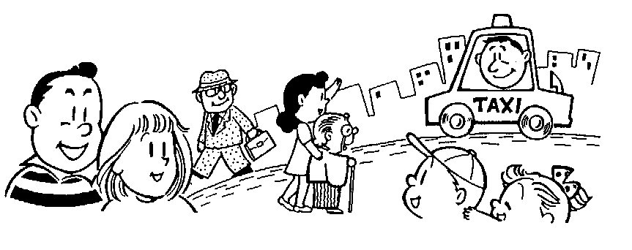

　地方自治体と地域のタクシー会社が協力して運行している過疎地での乗合タクシーは全国で3000コースを超えています。

　もっと使いやすく、便利になるように、国の補助金を大幅に拡充させることが求められています。